ЛАБОРАТОРНАЯ РАБОТА № 3СОЗДАНИЕ ЭЛЕКТРИЧЕСКИХ СХЕМ РЕДАКТОРОМ Schematic САПР Altium Designer, РАЗМЕЩЕНИЕ КОНСТРУКТИВНЫХ ЭЛЕМЕНТОВ НА ПЕЧАТНОЙ ПЛАТЕ РЕДАКТОРОМ PCB

Цель работы – изучение порядка работы с графическим редактором Altium Designer Schematic; приобретение навыков ввода и оформления схем электрических принципиальных в САПР Altium Designer. изучение методики размещения конструктивных элементов РЭС на печатных платах средствами графического редактора САПР *Altium Designer PCB*; приобретение навыков работы с ним при решении задачи размещения.

5.1. Описание редактора Altium Designer Schematic

В САПР Altium Designer для создания схем электрических принципиальных используется графический редактор Schematic. Интерфейсы графических редакторов САПР имеют много общих черт, поэтому, изучив один редактор, легко можно перейти к работе с другими редакторами. Открыть файл Печатная плата.PrjPCB. Появится менеджер проектов. Щёлкнуть дважды ЛК по Схема электрическая принципиальная. На рабочем поле появится форматка аналог А4. Настроим редактор. Для этого щелкнуть ПК в рабочем  
поле и выполнить команды Опции / Опции документа (рис. 5.1).

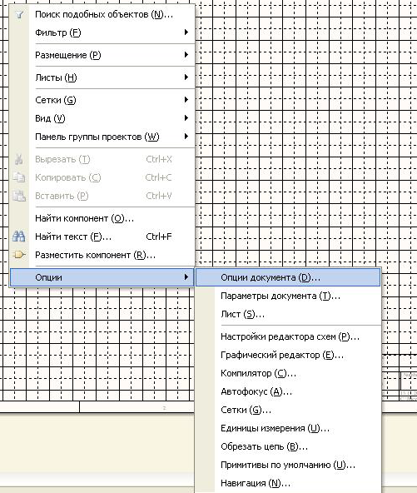

Рис.5.1

Откроется окно Опции документа, в котором на закладке Опции листа выпонить основные настройки формата А3 либо А4 (рис. 5.2), а на закладке Ед. изм*.* установить метрическую систему Millimeters (рис. 5.3).Далее щелкнуть ПК в рабочем поле и выполнить команды DXP / Preferences. Открывшееся окно Настройки Schematic – General заполнить согласно рис. 5.4. Нажать Ок.

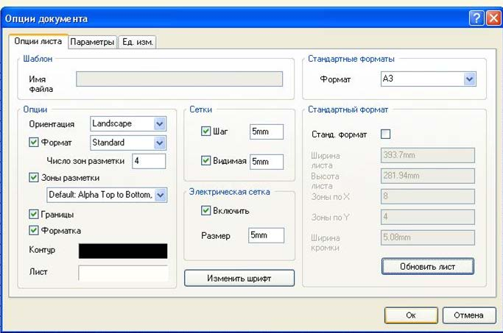

Рис.5.2

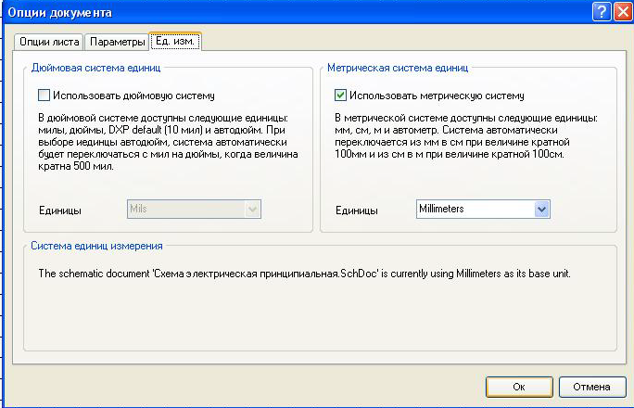

Рис.5.3

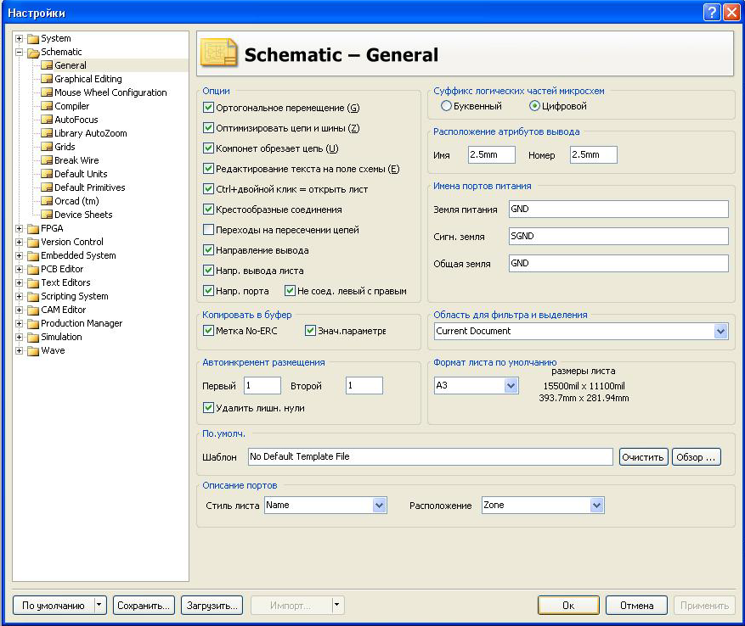

Рис.5.4

Затем выполнить команды Опции / Графический редактор и сделать настройки согласно рис. 5.5.

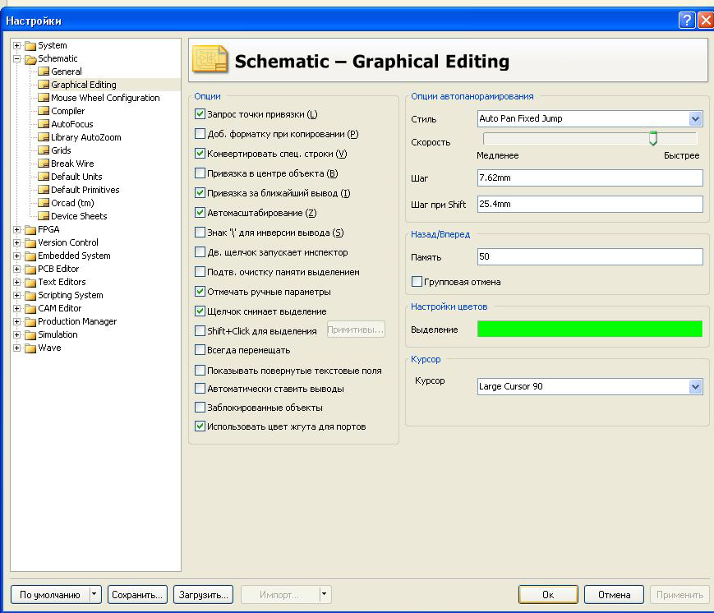

Рис.5.5

Установить шаг сетки равный 5 мм. Для этого выбрать в последнем окне закладку Grids (Сетки) и в открывшемся окне задать значение шага сетки = 5 mm (рис.5.6). Нажать Ок.Чтобы поменять шаг сетки достаточно щелкнуть ЛК в рабочем поле и нажать клавишу G. После этого в левом нижнем углу экрана будет меняться его значение: Grid:0.5; Grid:1.0; Grid:2.5 либо Grid:5.

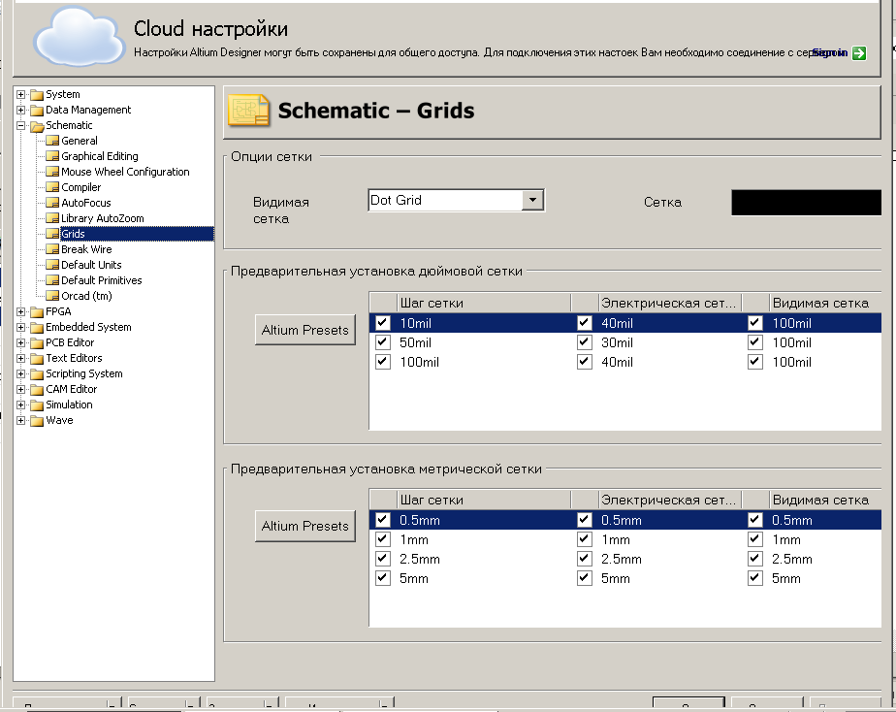

Рис.5.6

5.2. Пример создания принципиальной электрической схемы в САПР Altium Designer

Чтобы создать схему из библиотечных элементов надо вызвать на экран созданные библиотеки. Для этого в меню нижней части экрана щелкнуть ЛК по System. В выпадающем меню выбрать Библиотеки (рис. 5.7,а). Справа откроется менеджер Библиотеки, в котором выбрать библиотеку УГО Библиотека УГО SchLib (рис. 5.7,б). Далее переключиться в менеджере проекта на Схема электрическая принципиальная .SchDoc и проверить, какого цвета листок справа от Схема….SchDoc. Если он красный, то выполнить команды Файл / Сохранить все.

5.2.1. Размещение ЭРЭ на схеме

Из элементов библиотеки набрать электрическую схему. В списке Имя компонента выбрать необходимый элемент, например, 2И-НЕ/НЕ. Выделить его щелчком ЛК и щелкнуть ЛК по + перед названием элемента. В окне Имя компонента открываются четыре секции микросхемы PartA – PartD, которые последовательно надо установить на схеме. Суффикс логических частей схемы – Part1 можно задать цифрами. Для этого выполнить команды DXP / Preferences / Schematic / General в поле Суффикс логических частей схемы выбрать Цифровой*.* После этого щелкнуть по кнопке Place 2И-НЕ/НЕ-И (рис. 5.7,б) и переместитькурсор в рабочее поле чертежа. За ним потянется 1-я секция микросхемы PartA. Выбрать место на чертеже для ее установки и щелкнуть ЛК. Она зафиксируется на чертеже и появится следующая секция PartB.

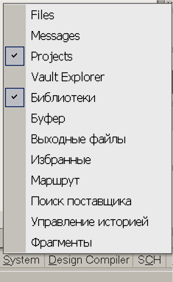

Рис.5.7а

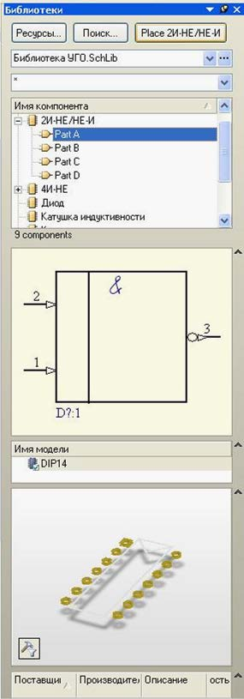

Рис.5.7 б

Для размещения всей микросхемы щёлкнуть последовательно четыре раза сверху вниз, размещая при каждом щелчке следующую по порядку секцию (рис. 5.8). Затем аналогично установить еще две микросхемы 2И-НЕ/НЕ-И (рис. 5.9). Для завершения процедуры размещения щелкнуть ПК.

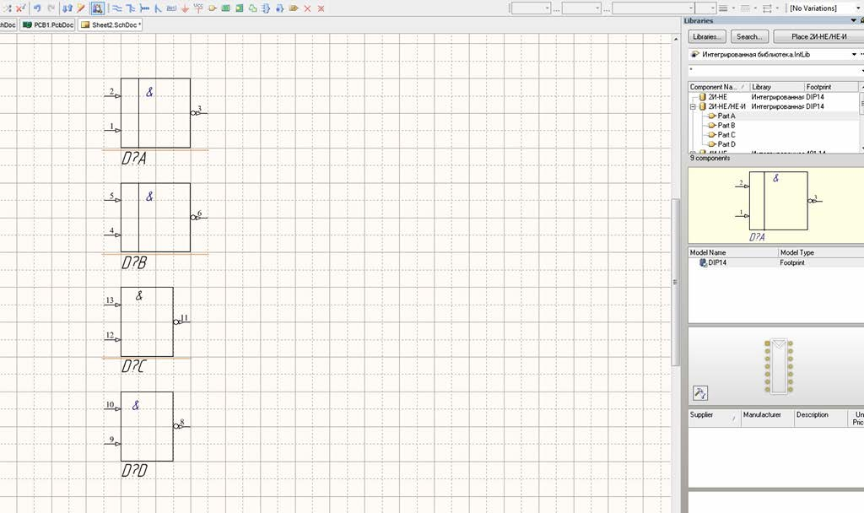

Рис.5.8

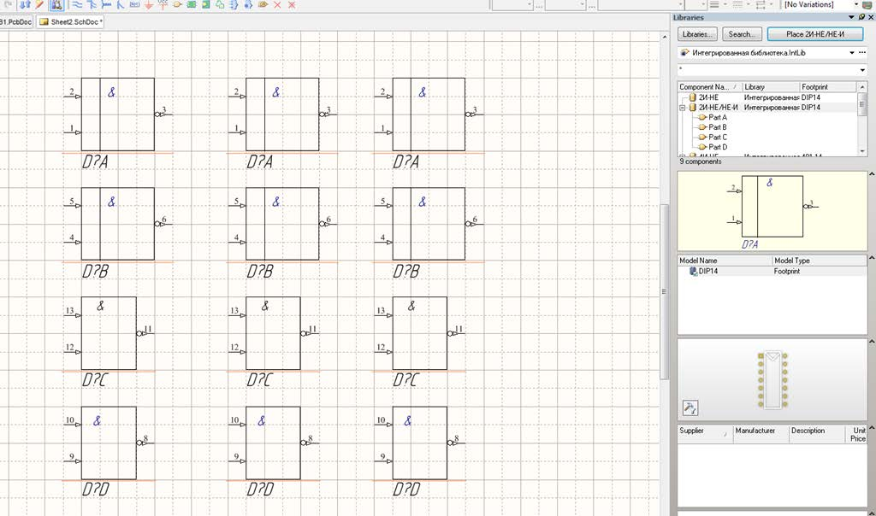

Рис.5.9

Для того чтобы было удобнее читать чертеж, видимую сетку зададим точками. Для этого в окне Schematic Grids в поле Опции сетки в окошке Видимая сетка выбрать Dot Grids (рис. 5.10).

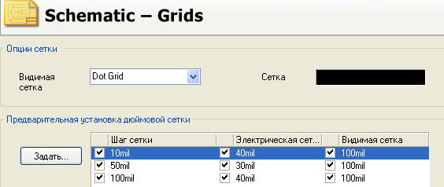

Рис.5.10

5.2.2. Размещение соединений на схеме

Теперь соединить выводы ЭРЭ электрическими цепями. Для этого выполнить команды Размещение / Соединения*.* Курсор превратится в двойное перекрестие. Навести его на 1-й по порядку соединяемый вывод. В момент совмещения его с выводом крестик в форме буквы *х* станет красного цвета. Это свидетельствует о совмещении курсора с выводом УГО. В этот момент щелкнуть ЛК. Начнется построение цепи. Переместить курсор в следующий вывод и в момент совмещения с очередным выводом снова щелкнуть ЛК. Процедуру продолжать до построения всей цепи. Когда цепь будет построена, щелкнуть ПК (рис. 5.11,а). После этого построить следующую цепь и так до тех пор, пока не будут построены все цепи схемы.

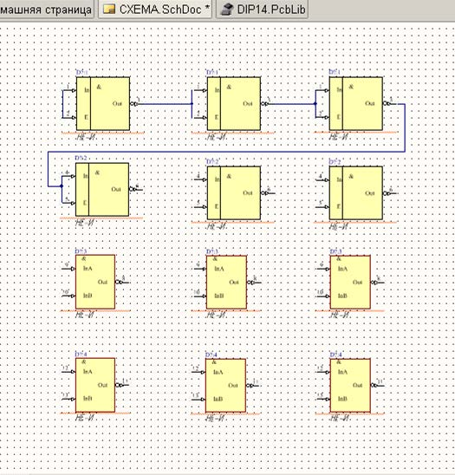

Рис.5.11,а

После построения схемы элементы на ней еще не имеют позиционных обозначений. Чтобы их присвоить, выполнить команды Инструменты / Перенумерация. Появится окно Нумерация. В окне поля Направление нумерации выбрать Down Then Across(рис. 5.11,б).

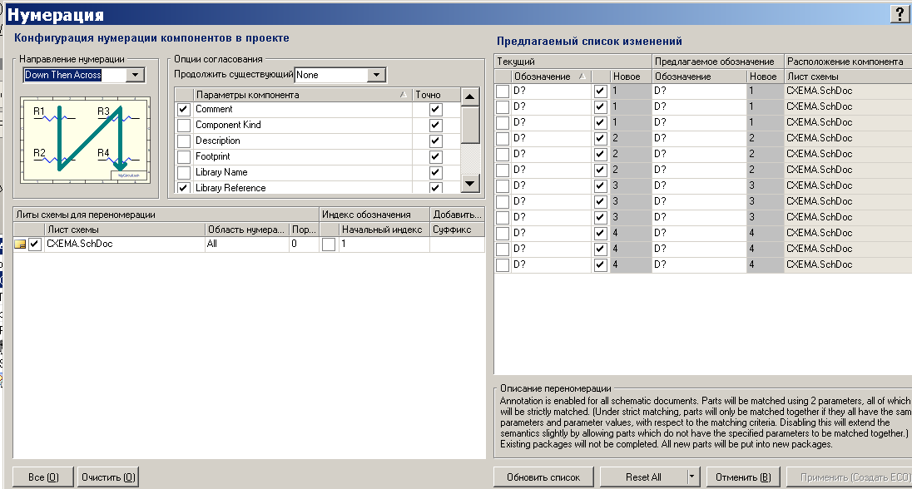

Рис.5.11,б

Нажать кнопку Обновить список. Появится окно Information (рис. 5.12), в котором указано число изменений в схеме. Нажать Ок.

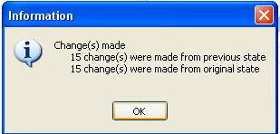

Рис.5.12

В нижней части этого окна нажать кнопку Применить (Создать ECO). Откроется окно Перечень изменений (рис. 5.13), в котором указаны изменения позиционных обозначений на схеме. Слева внизу этого окна нажать кнопку Проверить.

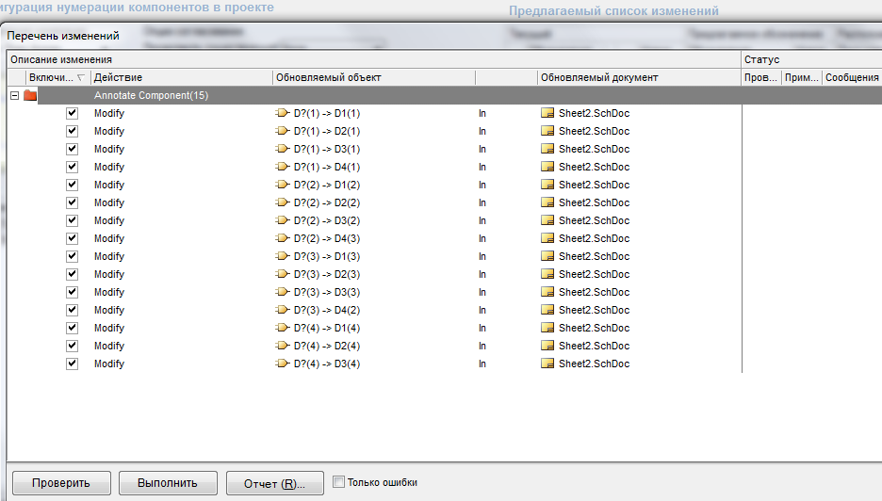

Рис.5.13

В результате проверки после данного действия нажать кнопку Выполнит*ь*. В колонке Статус в двух столбцах Проверка и Применить появятся галочки, что свидетельствует об отсутствии ошибок и о выполненном изменении (рис. 5.14). Нажать кнопку Закрыть.

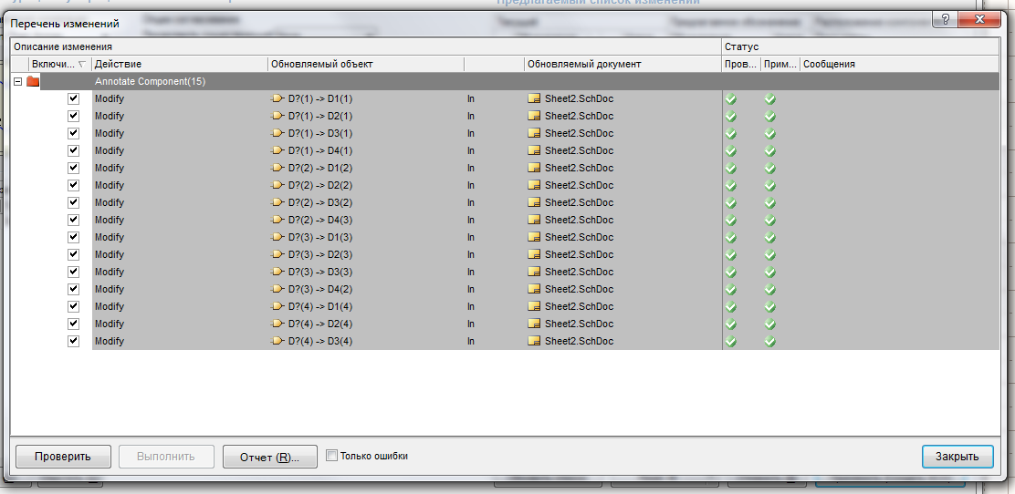

Рис.5.14

Закрыть следующее окно. На схеме появятся новые позиционные обозначения. Рядом с измененными новыми позиционными обозначениями мелким шрифтом будут указаны старые обозначения (рис. 5.15,а).

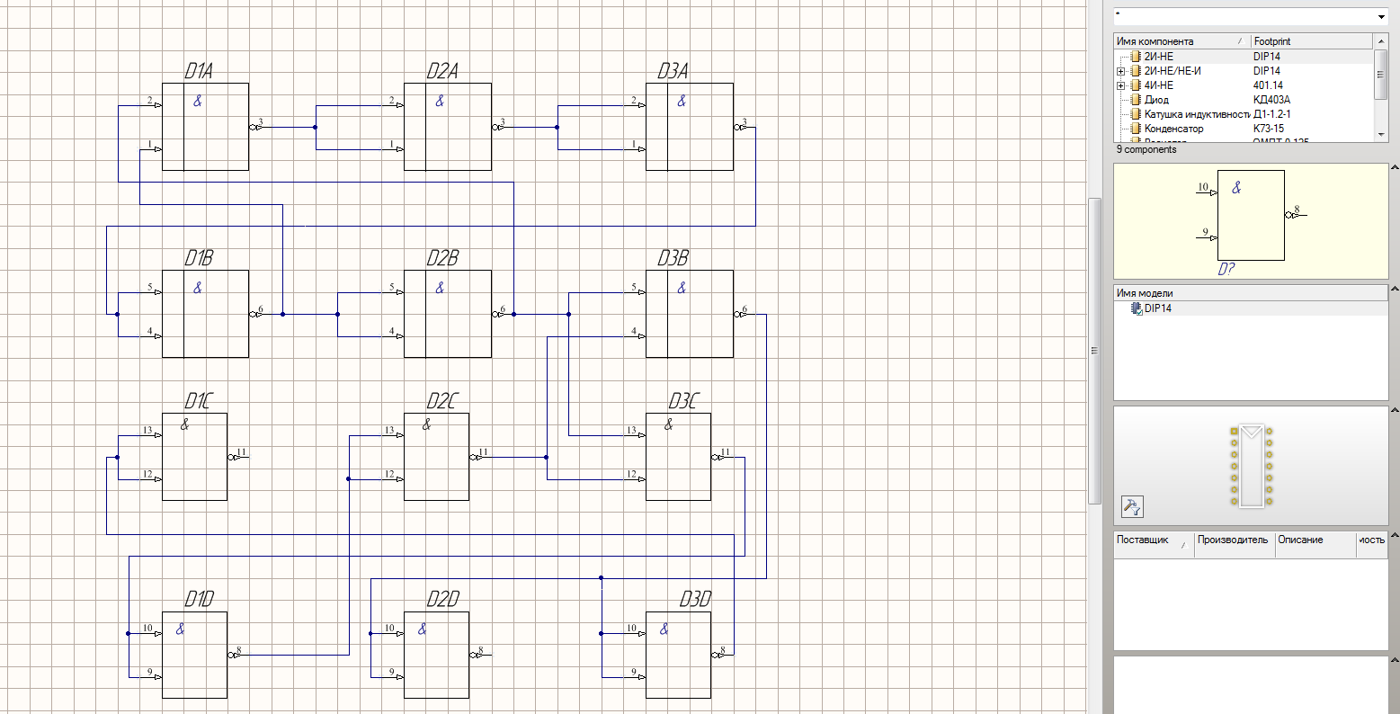

Рис.5.15,а

Схема готова. Выполнить Файл / Сохранить все. Затем компилируем схему командами Проект (С) / Compile PCB Project Печатная плата.PrjPCB (рис.15,б). Далее выполнить команды System / Messages. Появится окно Messages, в котором будут показаны все предупреждения и ошибки (рис. 5.16).

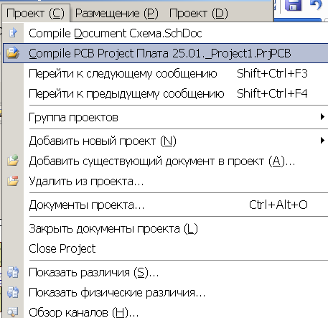

Рис.5.15,б

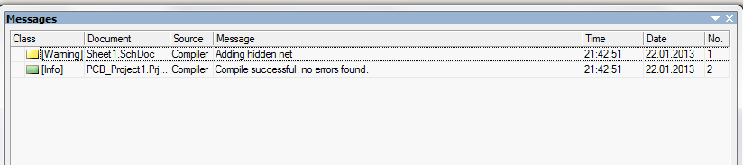

Рис.5.16

В данном случае в проекте присутствует только одно предупреждение о добавлении цепи. Это не мешает вывести Net List на плату, то есть получить изображение схемы соединения корпусов электро- радиоэлементов (ЭРЭ) в соответствии с электрической схемой. Окончательный вариант схемы представлен на рис.5.17.

5.3. Создание линии групповых соединений

В том случае, если схема сложная, число цепей может быть значительное и простая их разводка на чертеже затушевывает его и тем самым делает трудным для чтения. Поэтому в таких случаях используется линия групповых соединений, т. е. проводится одна общая линия большей толщины, к которой присоединяются отдельные цепи. В местах подключения цепей к линии групповых соединений указываются номера входящих и выходящих цепей.

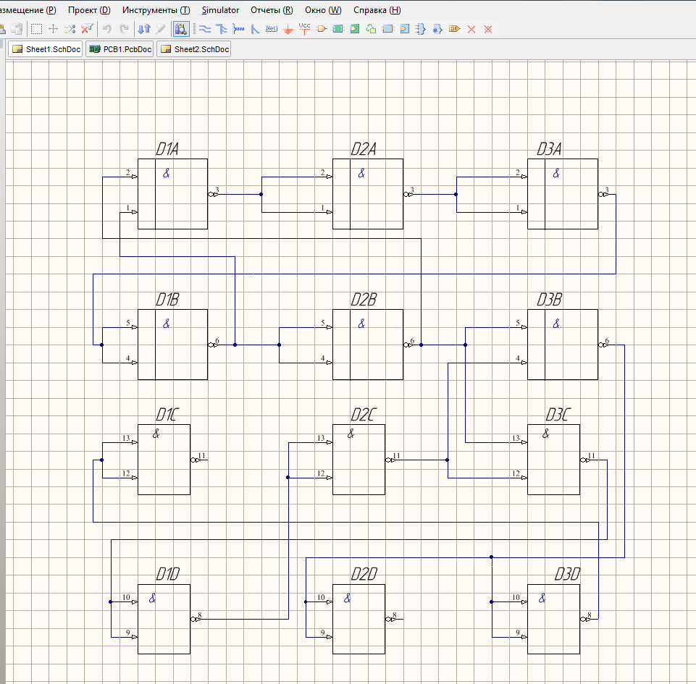

Рис.5.17

В рассматриваемом примере введем такую линию групповых соединений (шину). Для этого выполнить команды Размещение / Шина и курсором указать начало линии (слева сверху) и щелкнуть левой клавишей манипулятора (ЛК), затем провести ее до поворота, щелкнуть ЛК и так провести всю линию. Затем в местах подключения цепей к шине командами Разместить / Подключение к шине установить значок подключения и подвести к шине подключаемые цепи командами Размещение / Соединение (рис.5.18). После этого присвоить метки все цепям, подключенным к линии групповых соединений (шине), а также и самой шине. Для этого выполнить команды Размещение / Метка цепи и щелкнуть ЛК по каждой цепи в месте входа ее в шину, поставить над цепью метку Net Label с номером, а затем и в месте выхода цепи из нее. Далее такую же метку присвоить и шине (рис.5.19).

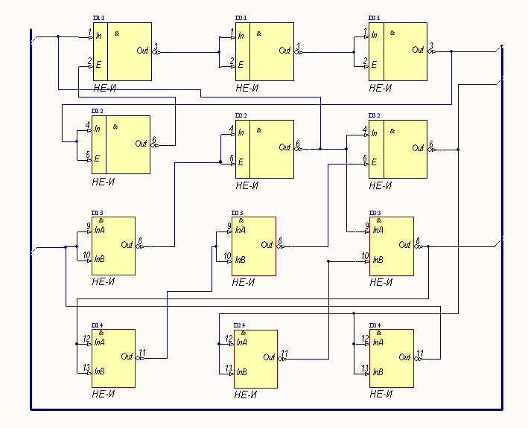

Рис.5.18

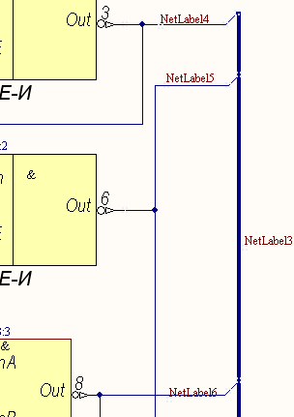

Рис.5.19

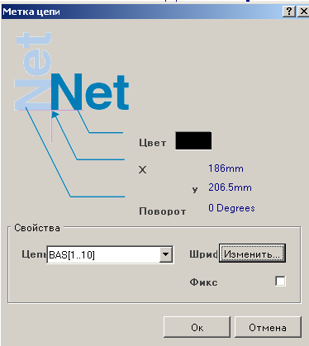

Рис.5.20

После этого надо в местах меток указать номера цепей, а на шине указать, что это шина и число подключенных к ней цепей. Для этого щелкнуть дважды ЛК по номеру шины и в открывшемся окне указать BAS [1..10] (рис.5.20). При этом число входящих цепей указывается в квадратных скобках с первоначальным номером цепи, например от 1 и до цифры, превышающей число входящих цепей. В данном примере пять подключений, а указано 10 (рис.5.21).Сделано это на случай возможного увеличения таких цепей.

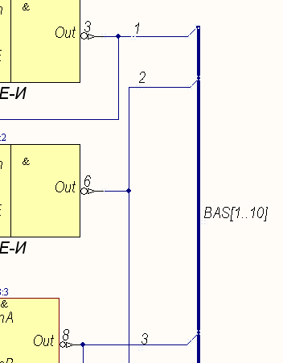

Рис.5.21

Полученную схему сохранить с соответствующим названием. Например, Схема электрическая принципиальная печатной платы.

6.1.Основные настройки редактораВыполнить основные настройки. Для этого открыть файл Плата печатная.PCB.doc. В рабочем поле графического редактора щелкнуть ПК. Откроется выпадающее меню, в котором выполнить команды Опции / Свойства платы (рис. 6.1).

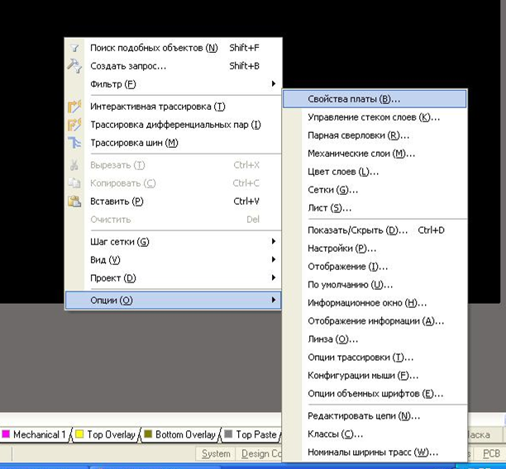

Рис.6.1

Откроется одноименное окно, в котором в поле Единицы измерения выбрать метрическую систему измерения Metric, шаг сетки 0,625 по Ох и Оу, в поле Сетка компонента также 0,625, Электрическая сетка - 0,625, установить все галочки, в поле Видимая сетка выбрать вид Lines (или Dots), шаг первая 1, а вторая 10 шагов сетки (рис. 6.2), нажать Ок.После этого задать структуру платы.

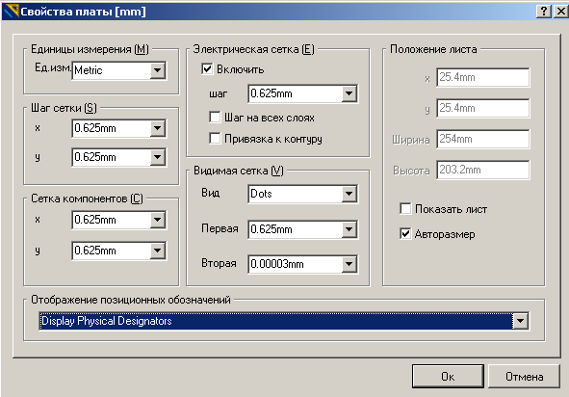

Рис.6.2

Для этого щелкнуть правой клавишей манипулятора (ПК) на рабочем поле и выполнить команды Опции / Управление стеком слоев (структурой печатной платы). Откроется одноименное окно с рисунком печатной платы (рис. 6.3).

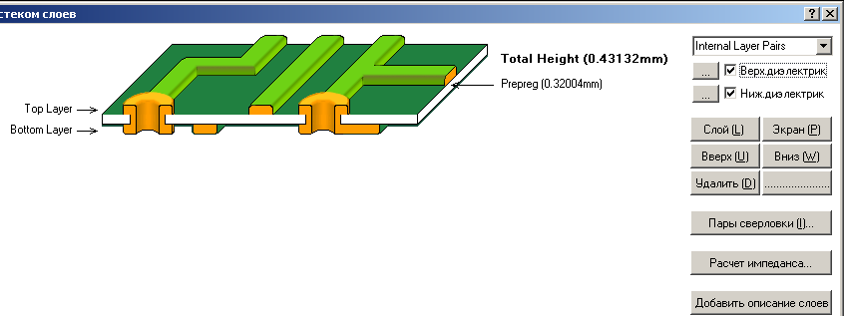

Рис.6.3

Выполнить основные настройки характеристик печатной платы. Для этого в верхнем окне выбрать Internal Layers Pairs. Далее установить галочки в окнах Верх диэлектрик и Ниж диэлектрик. Затем щёлкнуть по кнопке слева от Верх диэлектрик, после чего откроется окно Свойства диэлектрика. В нём задать тип материала Solder Resist, толщину 0,03 мм, коэффициент 3.5 (рис. 6.4), нажать Ок. Аналогично щёлкнуть по кнопке слева от Ниж диэлектрик и в открывшемся окне задать те же характеристики. После этого щелкнуть ЛК по Top Layer на рисунке, а затем щёлкнуть по кнопке Слой. На рисунке добавится внутренний слой, выделить его двойным щелчком ЛК. Откроется окно Редактирование слоя, в котором задать имя +5 В (или +15 В) и металлизация 0,035 мм. Нажать Ок (рис. 6.5).

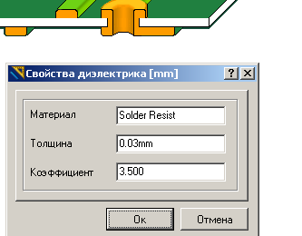

Рис.6.4

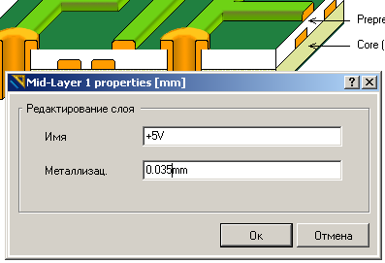

Рис.6.5

Затем щелкнуть ЛК по слой +5в, а потом по кнопке Слой, появится второй внутренний слой на рисунке печатной платы, по названию которого щёлкнуть дважды ЛК. Откроется окно редактирования этого слоя. Задать имя GND, металлизация 0,035 мм, Ок (рис. 6.6).

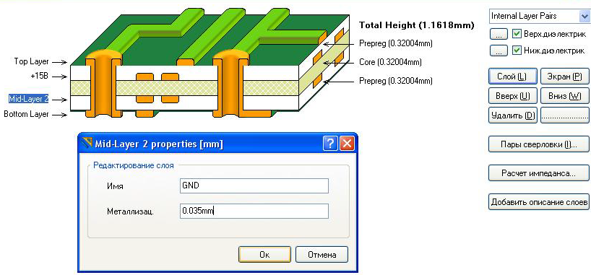

Рис.6.6

Ввести характеристики нижнего слоя Bottom, для чего дважды щёлкнуть ЛК по его названию на рисунке, откроется окно редактирования слоя и в нём задать толщину слоя 0,035 мм (рис. 6.7), нажать Ок.Щёлкнуть ЛК дважды по названию Prepreg (Prepreg – прокладочная стеклоткань печатной платы). Откроется одноименное окно, в котором задать характеристики материала – его толщину 0.13 и коэффициент диэлектрической проницаемости 4.5 (рис. 6.8).

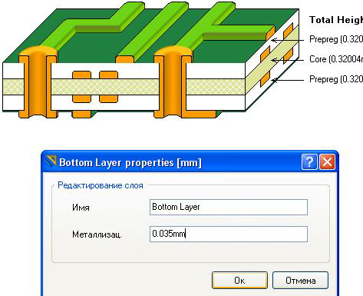

Рис.6.7

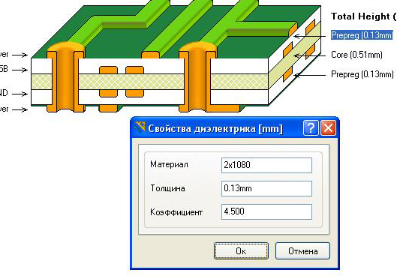

Рис.6.8

Дважды ЛК щёлкнуть по названию Core (ядро, основа), в котором задать характеристики материала FR-4 (стеклотекстолит), его толщину 0,51 мм и коэффициент диэлектрической проницаемости 4.5 (рис. 6.9). Нижний Prepreg настроить аналогично верхнему. Получили плату толщиной 0,97 мм (рис. 6.10).

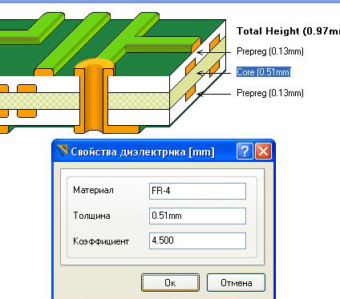

Рис.6.9

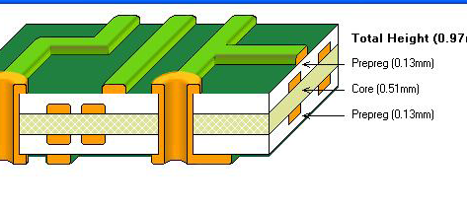

Рис.6.10

6.2. Размещение электро-радиоэлементов на печатной плате

Сформировать контур платы. Задать шаг сетки 1 мм, для чего, нажав клавишу G, в выпавшем окне выбрать 1 мм. Затем задать начало координат, выполнив команды Правка / Начало координат / Установка. Нажать ЛК. Перевести курсор в любую  
точку и выполнить команды Проект (С) (или Проект (D)) / Форма платы / Изменитьконтур платы (рис.6.11,а). Нажать ЛК. Сформировать плату размерами 40х40 мм.

Для этого, нажав ЛК в выбранной точке (0,0), задать тем самым первую точку контура печатной платы (ПП). Затем перевести курсор в точку (40;0), либо, нажав клавишу J, выбрать ЛК в выпавшем меню Новое расположение. Откроется окно Jump To Location, в котором задать координаты второй точки. Нажать Ок. Далее задать координаты третьей точки, вновь нажав J и в выпавшем окне записать (40;40).Нажать Ок, далее (0;40) и снова Ок и нажать ПК. В результате получен контур ПП размерами 40х40 мм (рис. 6.11,б). Сохранить полученный результат. Для этого выполнить – Файл / Сохранить все.

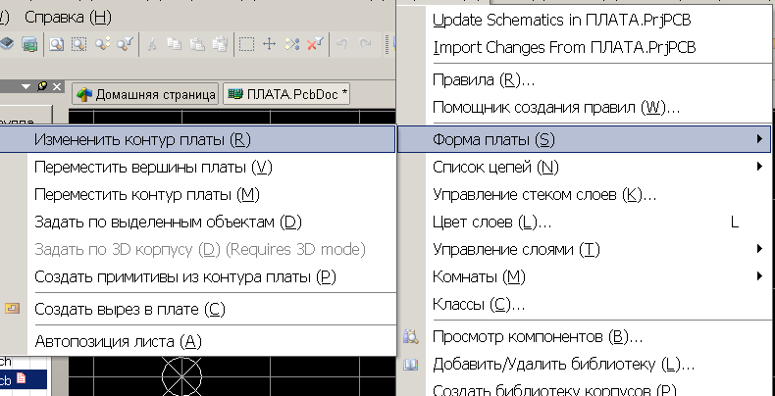

a

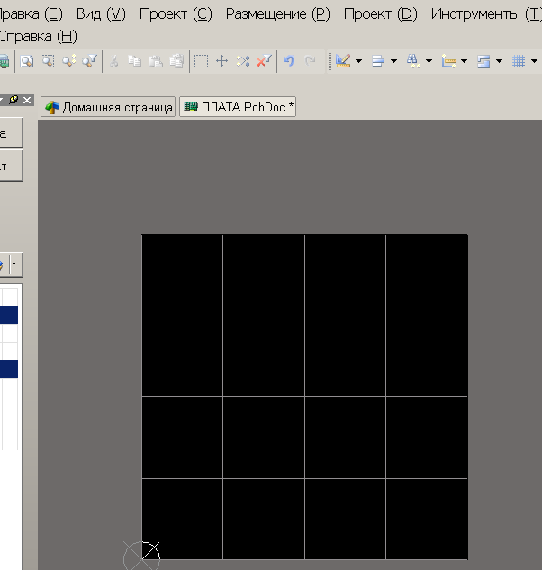

б  
Рис.6.11

Выполнить импорт разработанной электрической схемы в редактор PCB. Для этого выполнить команды Проект / Import Changes From Печатная плата. PrjPcb. После этого открывается окно Перечень изменений. В нем нажать кнопку Проверить, а затем Выполнить. Если нет ошибок, то в разделе Статус в колонках Проверка и Применить появляются зелёные галочки (рис. 6.12). Нажать кнопку Закрыть. Это свидетельствует о том, что редактором PCB схема электрическая принципиальная преобразована в схему соединения корпусов ЭРЭ. Её рисунок появится справа снизу от контура созданной печатной платы (ПП) (рис. 6.13).

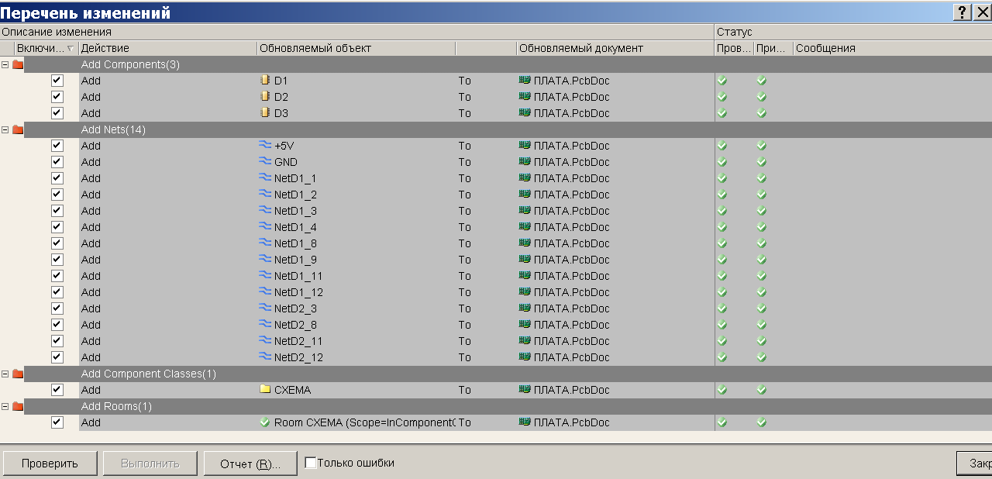

Рис.6.12

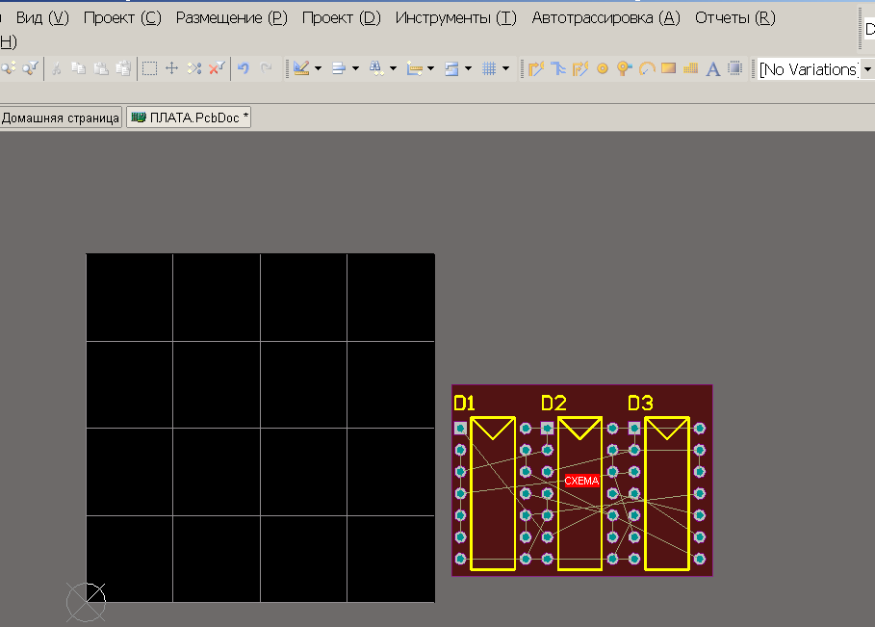

Рис.6.13

Теперь выполнить размещение ЭРЭ на контуре ПП. Вначале задать шаг сетки на ПП = 0,625 мм. Связано это с тем, что данный шаг кратен расстоянию между выводами на корпусе интегральных схем (2,5 мм.). Для этого щелкнуть ПК на рабочем поле и в выпавшем меню выполнить команды Опции / Свойства платы и нажать ЛК (рис. 6.14).

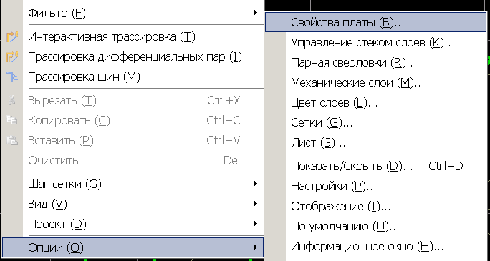

Рис.6.14

Откроется окно Параметры платы. В нем задать единицы измерения Metric, шаг сетки по Х и Y 0,625 мм, сетка компонентов 0,625 мм и электрическая сетка 0,625 мм, нажать ОК (рис. 6,15,а).

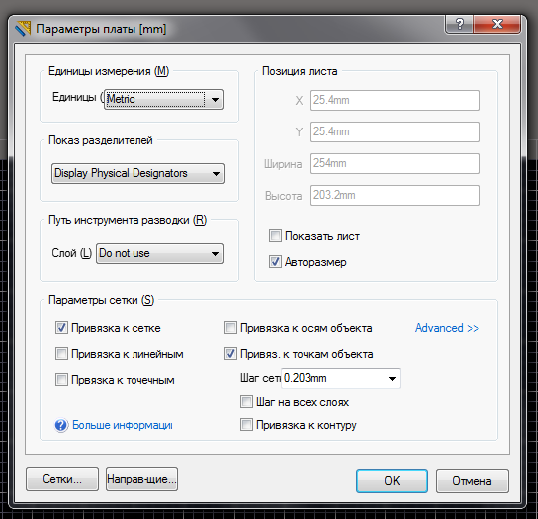

Рис.6.15,а

После этого можно расставлять ЭРЭ на ПП. Выделять элементы для размещения необходимо щелчком ЛК по выбранному элементу. Он становиться полупрозрачным. Для размещения выбранного элемента в нужное место печатной платы, достаточно навести на него курсор и, при нажатой ЛК, переместить в заданную точку. Вращать элемент можно нажатием на клавишу Space (пробел). Шаг поворота задается в настройках DXP / Preferences/ PCB Editor, щелкнуть дважды ЛК и выбрать General / Шаг поворота-45 градусов (рис. 6.15,б).

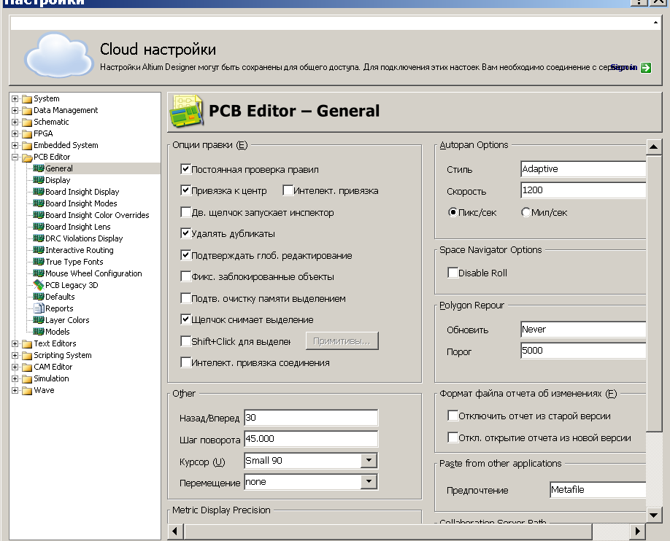

Рис. 6.15,б

Установить ЭРЭ на плату. В процессе размещения позиционные обозначения D? ЭРЭ целесообразно устанавливать в пределах площади элементов. Для этого выбрать слой Top Overlay, щелкнув ЛК по позиционному обозначению, например D1, выделить его и переместить в контур микросхемы. Шрифт позиционного обозначения можно менять в процессе размещения, для этого достаточно щелкнуть дважды по D?. Вначале откроется окно с характеристиками позиционного обозначения (рис. 6.16). Затем щелкнуть ЛК по строке текста, например D1,надпись выделится, нажать ПК и выбрать Свойства. Откроется окно Позиционное обозначение (рис. 6.17), в котором можно выбрать или задать необходимый шрифт. Для этого в поле Свойства выбрать True Type, а затем в поле Параметры True Type шрифта в окне Шрифт выбрать соответствующий шрифт.

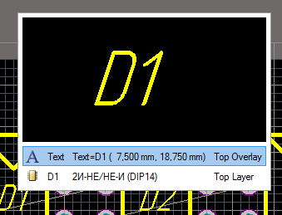

Рис.6.16

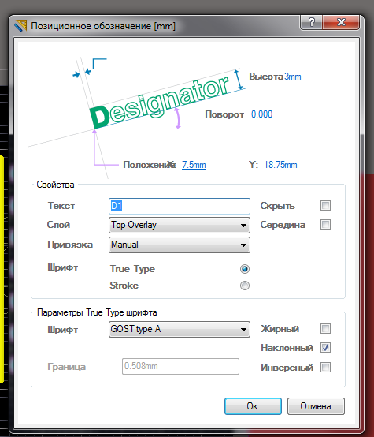

Рис.6.17

Для того чтобы все позиционные обозначения привести к одному типу шрифта, выделить любое позиционное обозначение ЛК, затем щелкнуть ПК и в выпавшем контекстном меню выбрать Поиск подобных объектов. Нажать ЛК. Появится одноименное окно, в котором высветятся все свойства, характерные для данного позиционного обозначения (рис.6.18,а).Поскольку позиционные обозначения имеют все элементы на плате, в поиске по умолчанию примут участие все указанные элементы. Нажать кнопку Принять. Появится окно PCB Inspector (рис.6.18,б) в котором задать высоту шрифта 3,5 мм, ширину 0,3 мм, тип шрифта Gost Type А и тип шрифта True Type Font. Нажать Enter (Ввод).

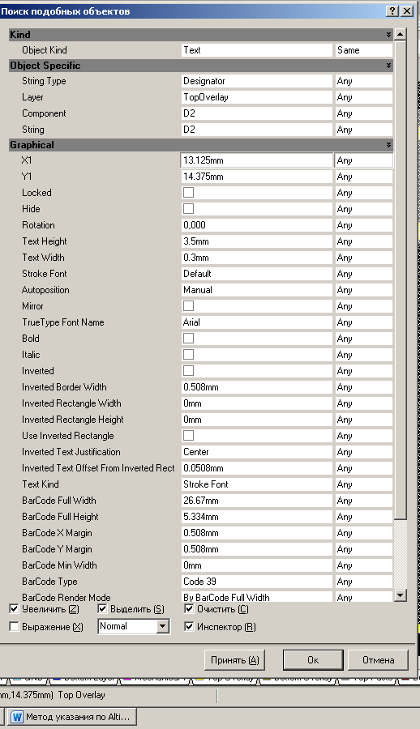

а

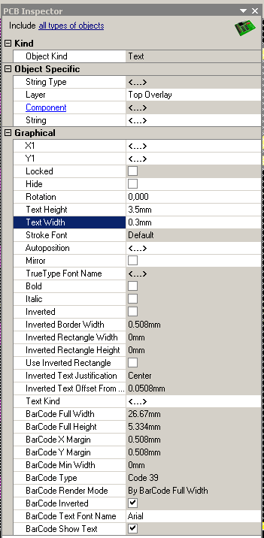

б

Рис.6.18

В результате получили размещение ЭРЭ на печатной плате, выводы которых соединены линиями в соответствии с заданной электрической схемой (рис. 6.19).

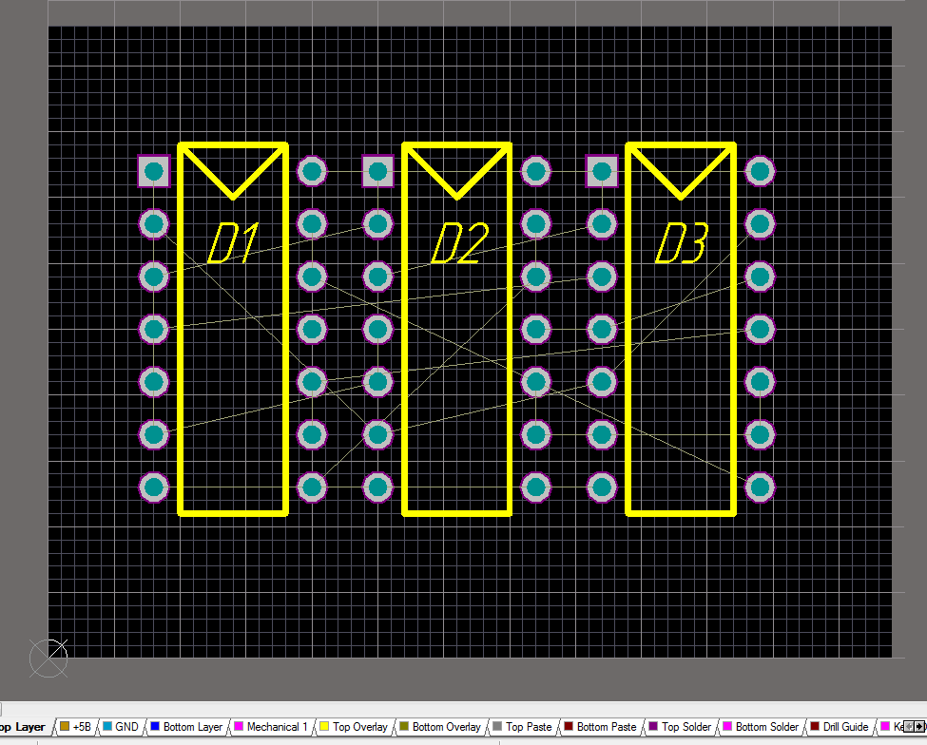

Рис.6.19

Задать размеры платы, соответствующие стандартному ряду плат. Для этого переключиться на слой Mechanical 1, выполнить команды Размещение / Размер / Линейный, нажать клавишу TAB, откроется окно Линейные размеры, в котором задать Ориентацию Automatic, Единицы изм. Millimeters, параметры размерной стрелки, например, все по 0.2 мм, а высоту размера цифр 2.5 мм. Угол при размещении размера вдоль оси ОХ задать = 0, а вдоль оси ОУ = 90 (рис. 6.20).Для размещения размера щелкнуть ЛК возле первой точки размещения размера (в 1-й угол ПП), затем переместит курсор во вторую точку указания размера (2- й угол ПП) и щелкнуть ЛК. Далее сместить курсор в сторону рабочего поля, чтобы отодвинуть размер от ПП, щелкнуть ЛК, затем ПК. Чтобы снять выделение со стрелки, щелкнуть ЛК в рабочем поле.На экране другим цветом выделится размер, задаваемый перемещением курсора. Задать по ширине и длине, например, по 30 мм, тогда плата получится размером 30х20 мм (рис. 6.21).

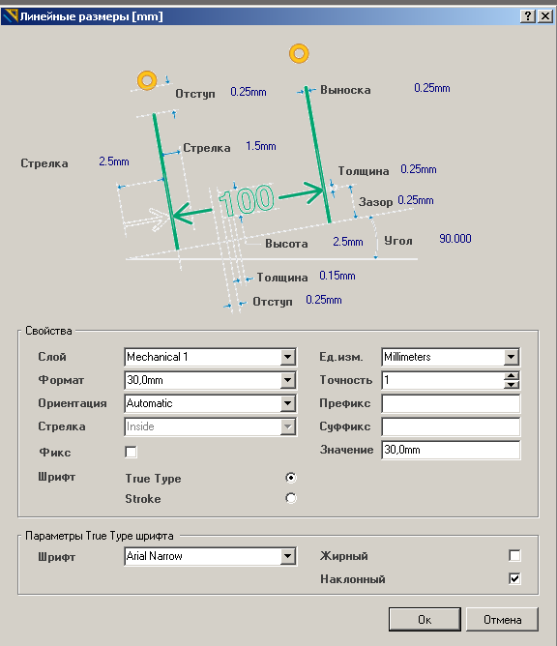

Рис.6.20

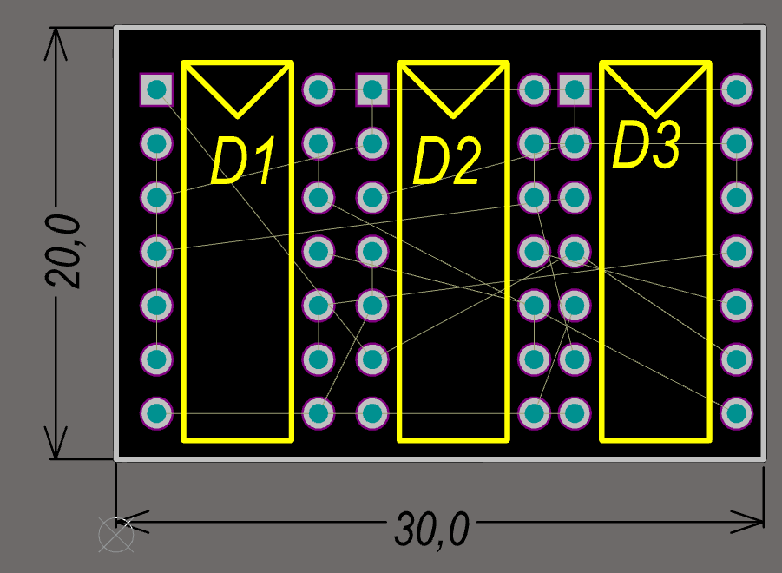

Рис.6.21

5.4. Порядок выполнения работы

1. Через кнопку Пуск в меню Программы загрузить САПР ***Altium Designer***.2. Открыть редактор схем *Schematic*.3. Настроить начальные установки.4. Установить ЭРЭ электрической схемы.5. Разместить на схеме шину и расставить метки цепям и шине.6. Провести электрические цепи между остальными ЭРЭ.

7. Настроить начальные установки редактора.  
8. Задать характеристики печатной платы.  
9. Выполнить импорт разработанной электрической схемы в редактор PCB.  
10. Ввести контур платы (предварительно рассчитав коэффициент заполнения).  
11. Выполнить размещение элементов.  
12. Сохранить результат.

5.5. Содержание отчета

1. Цель работы.2. Сведения о графическом редакторе *Schematic*.3. Порядок создания схемы электрической принципиальной.4. Чертёж схемы.

5. Сведения о редакторе PCB.  
6. Порядок настройки конфигурации.  
7. Порядок задания характеристик печатной платы и размещения ЭРЭ.  
8. Распечатки или эскизы размещения элементов на печатной плате.  
9. Оценка результата размещения.  
10. Выводы.

5.6. Контрольные вопросы

1. Каким образом настраивается редактор *Schematic?*2. Поясните назначение кнопок на панелях инструментов.3. Как задается шаг сетки?4. Как вызываются библиотечные элементы?

5. Каким образом размещаются на рабочем поле отдельные элементы и разные секции микросхем?6. Каким образом задается на экране видимая сеткав виде линий или точек?7. Как производится соединение выводов ЭРЭ электрическими цепями?8. Как размещается на схеме линия групповых соединений (шина) и как помечается она?9. Как размещаются на схеме метки цепям, подключенным к линии групповыхсоединений (шине)?10. Каков порядок присвоения элементам схемы позиционных обозначений?11. Как выполняется проверка схемы на отсутствие ошибок и что являетсяпризнаком их отсутствия?12. Каким образом выполняется вращение УГО элементов?13. Каков порядок сохранения разработанной схемы и передачи её в редакторPCB?

14. Поясните порядок настройки конфигурации редактора.  
15. Как установить метрическую систему измерения?  
16. Какими командами задается структура печатной платы?  
17. Как задать свойства диэлектрика печатной платы?  
18. Каким образом задаются дополнительные внутренние слои печатной платы?  
19. Как формируется контур печатной платы?  
20. Как выполняется импорт разработанной электрической схемы в редактор  
PCB?  
21. Каким образом выбираются и размещаются ЭРЭ на печатную плату?  
22. Как выбирается тип шрифта?  
23. В каком слое, и какими командами указываются размеры на ПП?  
24. Какие параметры шрифта настраиваются при задании размеров ПП?